МИНОБРНАУКИ РОССИИ
Санкт-Петербургский государственный
электротехнический университет
«ЛЭТИ» им. В.И. Ульянова (Ленина)
Кафедра автоматики и процессов управления

отчет
по лабораторной работе №4
по дисциплине «Программирование»
Тема: Обработка массива из 15 чисел

Студент гр. 6391 |  | Канин В.А.
Преподаватель |  | Писарев А.С.

Санкт-Петербург
2026

Цель работы
Написание программы на языке программирования C++, задачей которой является получение простых чисел до введенного пользователя:
а) среднее арифметическое введенных чисел;
б) разницу между максимумом и минимумом;
в) количество положительных чисел, кратных числу 5;
г) количество чисел, являющихся степенью двойки;
д) количество чисел, превышающих сумму двух предшествующих членов последовательности.

Алгоритм работы программы
Для начала программа запрашивает у пользователя саму последовательность целых чисел, а затем, благодаря циклам for, условным операторам if, else мы получаем нужную информацию, которая затем выводится в консоль пользователя.

Код программы
#include <iostream>
#include <windows.h>
#include <algorithm>

int main() {
SetConsoleOutputCP(CP_UTF8);
SetConsoleCP(CP_UTF8);

int userInput[15];

std::cout << "Введите 15 целых чисел:" << std::endl;
for (int i{ 0 }; i < 15; i++) {
std::cin >> userInput[i];
std::cout << std::endl;
};

std::cout << "а)" << std::endl;
for (int start{ 0 }; start < 15; start += 5) {
int minim{ userInput[start] };
for (int i{ start }; i < start + 5; i++) {
minim = (std::min)(minim, userInput[i]);
}
std::cout << minim << " ";
}

std::cout << std::endl;

std::cout << "б)" << std::endl;

std::sort(userInput, userInput + 15);

for (int i{ 0 }; i < 15; i++) {
std::cout << userInput[i] << " ";
}
std::cout << std::endl;

std::cout << "в)" << std::endl;

int duplicateCount = 0;
for (int i = 0; i < 15; i++) {
int count = 1;
while (i < 14 && userInput[i] == userInput[i + 1]) { //массив уже отсортирован
count++;
i++;
}
if (count > 1) {
duplicateCount++;
}
}
std::cout << duplicateCount << std::endl;

std::cout << "г)" << std::endl;
int startIndex = -1;
int maxLen = 0;
for (int i = 0; i < 15; i++) {
if (userInput[i] == 1) {
int currentLen = 1;
int expected = 2;
int j = i + 1;
while (j < 15 && userInput[j] == expected) {
currentLen++;
expected *= 2;
j++;
}
if (currentLen > maxLen) {
maxLen = currentLen;
startIndex = i;
}
}
}
if (startIndex != -1) {
std::cout << startIndex + 1 << std::endl;
}
else {
std::cout << "Последовательность не найдена" << std::endl;
}

return 0;
}

Тестирование
Для каждого теста указаны входные данные и ожидаемый результат. Также приведены снимки экрана, подтверждающие работу программы.
Тест 1.
Ввод:
2 4 6 8 10 1 2 4 8 16 12 12 12 15 20
Ожидаемый вывод:
а)
2 1 12
б)
1 2 2 4 4 6 8 8 10 12 12 12 15 16 20
в)
4
г)
1
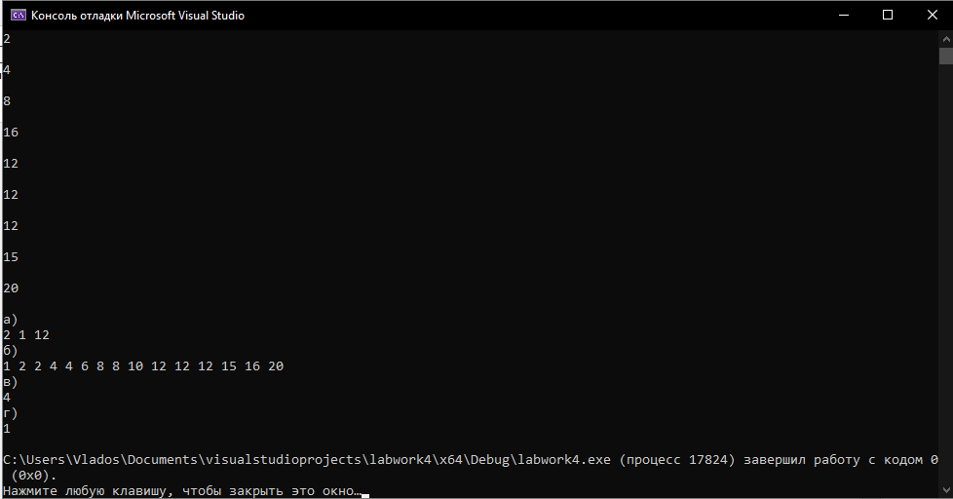
Тест 2.
Ввод:
5 10 15 20 25 -1 -2 -4 -8 -16 1 2 4 8 16
Ожидаемый вывод:
а)
5 -16 1
б)
-16 -8 -4 -2 -1 1 2 4 5 8 10 15 16 20 25
в)
0
г)
6
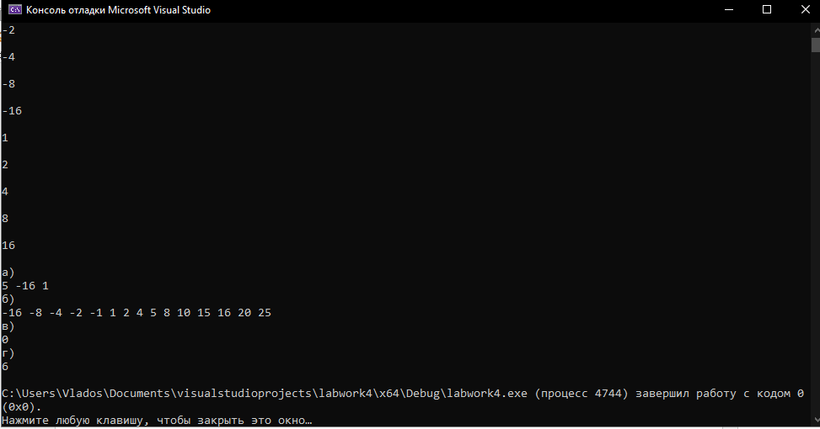
Результат тестирования
Все тесты были пройдены, из этого следует, что программа работает исправно.

Вывод
Была успешно разработана программа на языке С++, отвечающая критериям задачи, а также в ходе тестирования была установлена ее корректная работоспособность.
В ходе разработки были закреплены навыки использования условных операторов, циклов, массивов, потокового ввода-вывода и работы с разными типами значений на языке программирования C++.

